1. Giriş

Günümüzde büyük veri setlerinin daha kolay oluşturulabilir olması ve veri işlemede hesaplamaları yapacak ekran kartlarının daha ulaşılabilir olmasıyla birlikte evrişimli sinir ağları hayatımızın içine girmiş ve birçok alanda bize çözümler sunmaya başlamıştır.  
  
 Türk Sofrası isimli bu çalışma, yemeklerle ilgili oluşturulan veri setlerinde Türk yemeklerine nerdeyse hiç verilmemesinden dolayı oluşturulmuştur.

1. Benzer Çalışmalar

Derin evrişimsel sinir ağlar ile günümüzde yemek tanıma işlemini başarılı bir şekilde gerçekleştirilmektedir. Hatta yalnızca yemekleri etiketlemekten öte kalori hesabı yapabileceği de ortaya konulmuştur. Bunun yanında farklı dünya mutfağından yemekleri tanımlamak için SVM (Destek vektör makineleri) tabanlı alan uyarlama kullanılması önerilmiştir. Başka bir çalışma ise yemek tarifleri ile yemek yapma videoları arasındaki yaklaşımı incelemeyi önermiştir.

1. Veri Kümesi

Bu proje kapsamında literatürde mevcut olan iki veri kümesine ek olarak hazırlanan Türk Sofrası veri kümesi kullanılmıştır. Bu veri kümeleri Food-101 ve MMSPG’dir.

1. Türk Sofrası

Türk mutfağının en bilinen 15 yemeğinden (biber dolması, börek, çiğ köfte, enginar, hamsi, hünkâr beğendi, içli köfte, ıspanak, kebap, kısır, kuru fasulye, lokum, mantı, simit ve yaprak sarması) 500’er tane fotoğrafı içinde barındıran veri setidir. Fotoğraflar Google görsellerden alınmış ve sonrasında uygun olmayan resimler elle silinmiştir ancak yine de veri seti çok tutarlı değildir.   
  
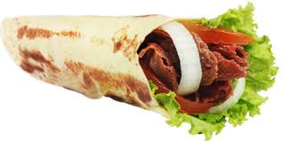yiyecek, tablo, iç mekan, sandviç içeren bir resim

Açıklama otomatik olarak oluşturuldu

Örneğin kebap klasöründeki sahip bazı görseller yukardaki gibidir. Burada dönere ait resimlerin kebap etiketinde toplanması yanlıştır. Veri seti düzenlenebilir daha uygun resimler kullanılabilir. Aynı şekilde sayısız yöresel yemeğe sahip olduğumuz için veri seti genişletilebilir.

1. Food-101

Food-101 veri seti bu alanda paylaşılan ilk veri setlerinden birisidir ve dünyanın hemen her bölgesinden 101 adet yemek için 1.000’er adet fotoğraf içerir. Toplam 101.000 adet fotoğrafa sahip büyük bir veri setidir. Kaggle gibi platformlarda veri setiyle ilgili yarışmalar düzenlenmiş ve bu veri seti kullanılarak birçok çalışma yapılmıştır.

1. MMSPG

Proje, Food101 ve Türk Sofrası veri setlerinin yanında MMSPG veri setini de bünyesinde barındırır. Bu veri setinde 2500 adet yemek 2500 adet de yemek olmayan resim vardır. Var olan yemek resimleri de 11 ana yemek kategorisine göre (Ekmek, süt ürünleri, tatlı, yumurta, kızarmış yiyecek, et, makarna, pirinç, su ürünleri, çorba, sebze/meyve) etiketlenmiştir.

MMSPG veri kümesi yemek isminden çok genel bir kategorileşme işlemi uyguladığından dolayı bu verasetinden yalnızca 1 kategori kullanılmıştır.

Bu proje için kullanılan veri setlerinin dağılımı. Tablo 1’deki gibidir.

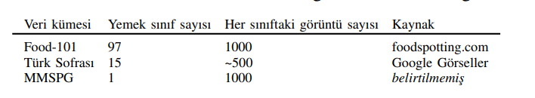

Tablo - Verilerin Dağılımı

1. Yöntem
2. Eğitim

Derin öğrenme çok katmanlı bir yapıya sahiptir ve katmanlar ilerledikçe basit öznitelikler giderek daha spesifik özniteliklere dönüşür. Şekil 1’ de gösterilmiştir.

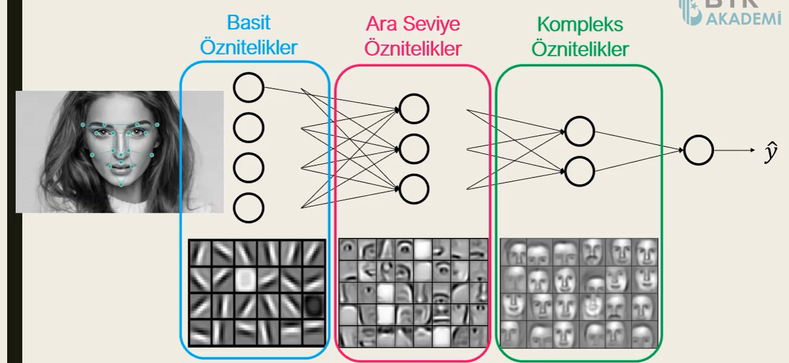

Şekil - Derin Öğrenme Ağ Yapısı

Derin öğrenme başarılı bir öğrenme yaklaşıma olmasına rağmen çok maliyetlidir. Sıfırdan bir derin öğrenme ağ modeli oluşturmak ve eğitmek çok fazla zaman ve işlem gücünü beraberinde getirecektir. Bundan dolayı öğrenme transferi yöntemine başvurulmuştur. Ögrenme transferinde; önceden eğitilmiş bir derin öğrenme modeli alınmakta ve bu modelin ilk katmanların kodladıkları basit öznitelik çıkarıcıların (kenarlar, ¸şekiller vb.) yeterince öğrenildiği ve bu özniteliklerin çoğunun farklı veri kümeleri için ortak olduğu kabul edilerek sadece son katmanlarda ele alınan problem için yeni bir veri kümesiyle eğitim gerçekleştirilmektedir. Bu sayede zamandan ve işlem gücünden büyük oranda tasarruf edilmiş olmaktadır.

Öğrenim transferi uygulanırken Google’ın geliştirdiği Inception v3 derin evrişimsel sinir ağı modeli kullanılmıştır. Modelin seçilme nedeni ILSVRC2012’de en düşük hata oranına sahip olmasıdır. Eğitim esnasında her veri kümesi için veri artırma kullanılmıştır. Böylece toplamda 113.000 görüntü kullanılmıştır.

1. Uygulama Detayları

Bu projede Tensorflow kütüphanesi kullanılmıştır. Gerçekleştirilen tüm testlerde %10’luk bir kısmı validasyon için rastgele seçilip ayrılmıştır ve tüm görüntüler 299 x 299 piksel boyutuna getirilmiştir.

1. Deneysel Sonuçlar

Model en iyi öğrenme oranını bulabilmek için farklı parametrelerde ön eğitim işlemine tabii tutulmuştur. Eğitimin kısa tutulması için step size 1.000 ve parti büyüklüğü (batch) 100 olarak belirlenmiştir. Sonuç olarak 0,3 öğrenme oranıyla elde edilen doğruluk %62,7’yle en yüksek seviye olmuştur. 0,3 öğrenme oranını alarak ve 100 batch sayısını sabit tutarak step size 10.000 yapılmış ve model eğitilmiştir. Bazı sonuçlar aşağıdaki gibidir. Yanlış tahminlerin üstesinden gelmek için öğrenme transferi sadece son katmanda değil her katmanda yapılması düşünülmüştür.

metin, yiyecek içeren bir resim

Açıklama otomatik olarak oluşturuldu

1. Sonuç

Oluşturulan veri kümesi sayesinde Türk yemeklerini evrişimli sinir ağları sayesinde tanıma işlemi yapılmıştır. Aynı zamanda yalnızca Türk yemeklerinin tanınması değil aynı zamanda yemek tarifi ve kalori hesaplanması gibi problemlerde kullanılabileceği öngörülmüştür.

Kaynaklar

1. Turkish Cuisine: A Benchmark Dataset with Turkish Meals for Food Recognition
2. <https://www.btkakademi.gov.tr/portal/course/player/deliver/keras-ile-derin-oegrenmeye-giris-10599>
3. <https://medium.com/novaresearchlab/öğrenme-aktarımı-transfer-learning-c0b8126965c4>
4. <https://azure.microsoft.com/tr-tr/resources/cloud-computing-dictionary/what-is-deep-learning/>

Dinçer Kaan Turanlı